**Storingsanalyse Q3 2020**

**Maastunnel**

Auteur(s)

**Robert Nieuwenhuijse**

Autorisatie

|  |  |  |  |  |  |  |  |  |
| --- | --- | --- | --- | --- | --- | --- | --- | --- |
| Naam |  | Functie |  | Afdeling |  | Handtekening |  | Datum |
|  |  |  |  |  |  |  |  |  |
|  |  |  |  |  |  |  |  |  |
|  |  |  |  |  |  |  |  |  |
| Robert Nieuwenhuijse |  | Maintenance Engineer |  | Maintenance |  | R.N. |  | 03-11-2020 |
|  |  |  |  |  |  |  |  |  |
|  |  |  |  |  |  |  |  |  |
|  |  |  |  |  |  |  |  |  |
| Ronald Schaap |  | Projectleider |  | Maintenance |  | R.S. |  | 03-11-2020 |
|  |  |  |  |  |  |  |  |  |

|  |  |  |  |
| --- | --- | --- | --- |
| **Revisiebeheer** |  |  |  |
| **Revisie** | **Datum** | **Status** | **Belangrijke wijzigingen** |
| 0.1 | 03-11-2020 | Concept | Eerste registratie |
|  |  |  |  |
|  |  |  |  |
|  |  |  |  |

**Distributielijst**

|  |  |  |  |  |  |
| --- | --- | --- | --- | --- | --- |
| **Versie** | **Datum** | **Status** | **Gedistribueerd aan** | **Digitaal** | **Hard copy** |
| 0.1 | 11-2020 | Concept | **Gemeente Rotterdam:**  John Wouters; Riemer te Velde; Rob Zwinkels & Dinish Hira    **CAM:**  Ronald Schaap;  Ruud van Holland &  Leon Jobse | x |  |
|  |  |  |  |  |  |
|  |  |  |  |  |  |

**Review**

|  |  |  |
| --- | --- | --- |
| **Versie** | **Datum** | **Reviewer(s)** |
|  |  |  |
|  |  |  |
|  |  |  |
|  |  |  |

|  |
| --- |
| Inhoud |

1 Inleiding 4

2 Begrippenlijst 5

3 Bijzonderheden 6

3.1 Algemeen 6

4 Ontwikkeling meldingen Q3 2020 7

4.1 Verdeling soorten SSI-meldingen 7

4.2 Verdeling soort melding 8

4.3 Incidenten 9

5 SSI-storingen Maastunnel 10

5.1 Maastunnel 12

5.2 HVAC installatie Autotunnel 12

5.3 Centrale en lokale bediening en bewaking Autotunnel 12

5.4 Brandblusinstallatie in tunnel Autotunnel 13

5.5 Tunnelventilatie Fiets- en voetgangerstunnel 13

5.6 Omroepinstallatie Autotunnel / Fietstunnel 13

5.7 Pompinstallatie hoofdkelder Autotunnel 14

6 Actielijst 15

# Inleiding

Om overzicht te krijgen in de meldingen welke in Q3 2020 tot nu toe hebben plaatsgevonden is deze rapportage opgesteld.

Deze rapportage geeft:

* een overzicht van alle SSI (Storingen, Schades en Incidenten);
* een overzicht van de soorten meldingen/storingen;

Dit document is opgesteld om te zien of het aantal meldingen is gedaald of gestegen.

# Begrippenlijst

Bedienfout : Verkeerde bedienhandeling van de operator

Buiten scope : Storing aan een installatie die niet binnen het contract valt

Dubbele melding : Wanneer een storing gemeld wordt welke al bekend is en nog open staat

Schade : Schade veroorzaakt door een weggebruiker

Storing : Het niet of slecht functioneren van een installatie

Overige : Wanneer de betreffende melding niet ondergebracht kan worden in bovenstaande begrippen

Deze begrippen worden gebruikt om de meldingen te kunnen onderverdelen. Dit zodat er gemonitord kan worden of het een daadwerkelijke storing is of dat het een andere oorzaak heeft en wat we hieraan kunnen doen om dit te voorkomen.

# Bijzonderheden

## Algemeen

In deze kwartaalanalyse is te zien dat er een dalend aantal meldingen is dit kwartaal.

Het 4e kwartaal namen de storingen nog toe maar in het 1e kwartaal is weer een daling te zien, deze daling is in het 2e en 3e kwartaal dit jaar weer verder afgenomen. Deze daling is op alle fronten. Van zowel storingen, bedienfouten, buiten scope en dubbele meldingen

# Ontwikkeling meldingen Q3 2020

## Verdeling soorten SSI-meldingen

De onderstaande grafiek geeft inzage in aantal meldingen/storingen/bedienfouten/dubbele meldingen en overige per maand in Q3 over alle objecten welke behoren tot de scope van Combinatie Aanpak Maastunnel.

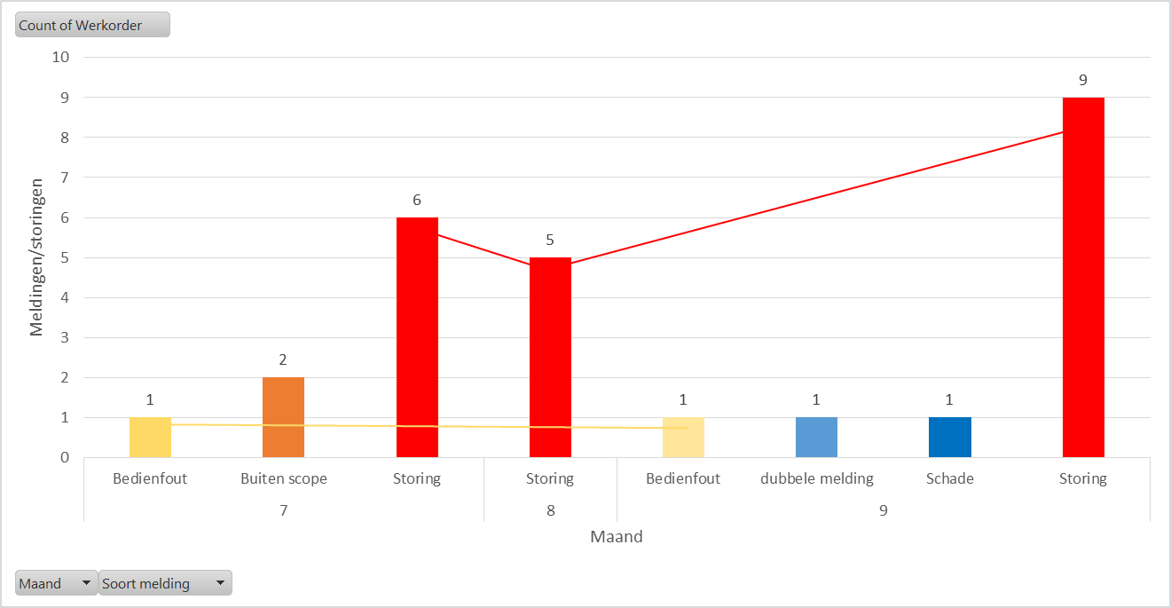

In Q3 2020 zijn er 26 meldingen geweest.

|  |
| --- |
| **Aantal meldingen/storingen Maastunnel**  **26 (13%↓)** |

t.o.v. Q2 2020 zijn het aantal meldingen/storingen afgenomen.

Hieronder een tabel met de trend van het aantal meldingen in de afgelopen kwartalen.

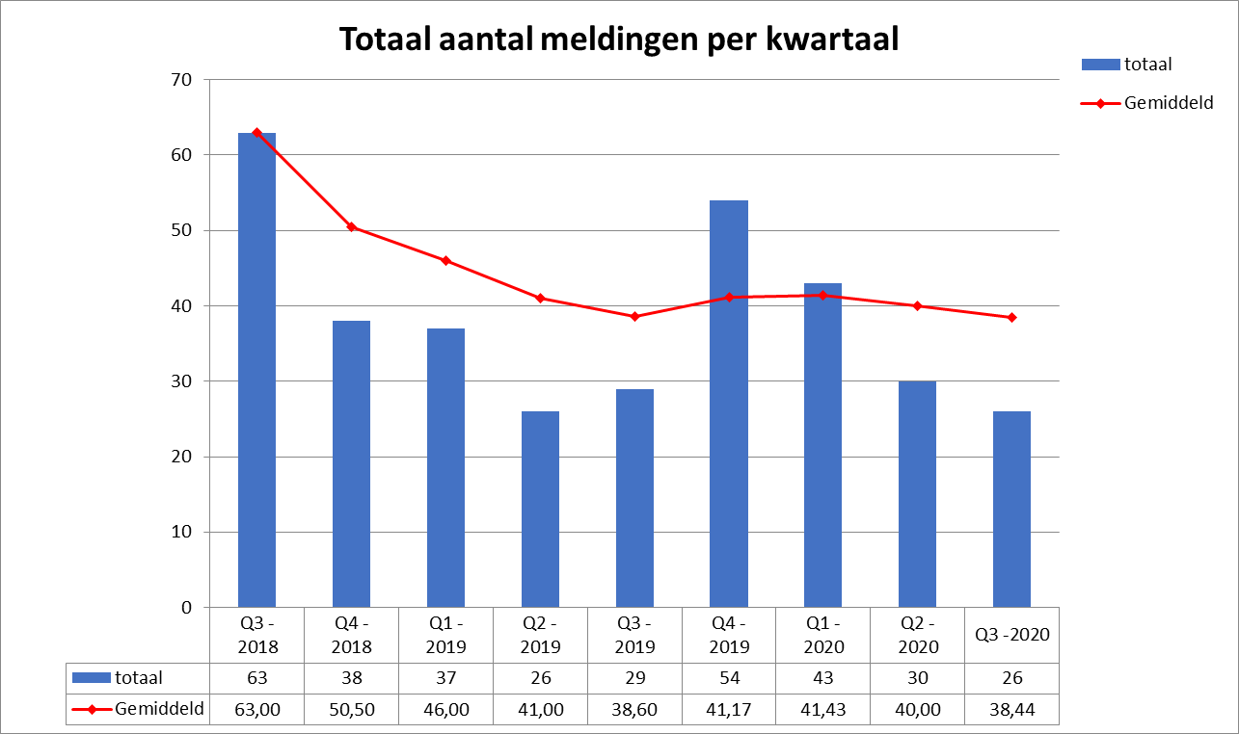

In de grafiek is duidelijk een daling te zien van het aantal meldingen/storingen in het afgelopen kwartaal.

## Verdeling soort melding

Onderstaande tabel geeft een overzicht van de verdeling over de soorten meldingen.

|  |  |  |
| --- | --- | --- |
| **Begrip** | **Aantal werkorders** | **% van totaal** |
| Storing | 20 | 76,92% |
| Buiten scope | 2 | 7,69% |
| Bedienfout | 2 | 7,69% |
| Schade | 1 | 3,85% |
| dubbele melding | 1 | 3,85% |
| **Grand Total** | **26** | **100,00%** |

Toelichting:

In Q3 2020 zijn er 26 meldingen geweest.

20 meldingen betroffen daadwerkelijk een storing. De overige 6 meldingen betroffen een onterechte meldingen, veroorzaakt door:

* 1 melding betrof een **Dubbele melding**
* 2 meldingen zijn veroorzaakt als gevolg van een **Bedienfout**.
* 2 meldingen zijn storingen **Buiten scope**
* 1 melding is veroorzaakt als gevolg van een **Schade**

|  |  |
| --- | --- |
| **Aantal storingen Maastunnel**  **20 (23%↓)** | **Aantal onterechte meldingen Maastunnel**  **6 (50%↑)** |

## 

## Incidenten

Er zijn in dit kwartaal geen incidenten geweest.

|  |
| --- |
| **Aantal Incidenten**  **0** |

# SSI-storingen Maastunnel

Onderstaand grafiek geeft inzage in het aantal meldingen per maand over alle Installaties/onderdelen welke tot de scope van Combinatie Aanpak Maastunnel behoren.

Duidelijk is te zien dat het aantal storingen in dit kwartaal afneemt.

Het aantal “bedienfouten”, “Dubbele meldingen” en “Buiten scope” is dit kwartaal iets hoger dan het afgelopen kwartaal.

Onderstaande tabel geeft inzage in de verdeling (top down) van het aantal meldingen per deelsysteem.

|  |  |  |  |
| --- | --- | --- | --- |
| **Omschrijving DI** | **SBS** | **Aantal werkorders** | **% van totaal** |
| MTL | (blank) | 4 | 15,38% |
| HVAC installatie Autotunnel | 3.1.70.71 | 3 | 11,54% |
| Centrale en lokale bediening en bewaking Autotunnel | 3.1.80.83 | 2 | 7,69% |
| Brandblusinstallatie in tunnel Autotunnel | 3.1.50.51 | 2 | 7,69% |
| Tunnelventilatie Fiets- en voetgangerstunnel | 3.2.35.36 | 2 | 7,69% |
| Omroepinstallatie Autotunnel / Fietstunnel | 3.1.60.63 | 2 | 7,69% |
| Pompinstallatie hoofdkelder Autotunnel | 3.1.30.31 | 2 | 7,69% |
| Besturingssysteem Autotunnel | 3.1.80 | 1 | 3,85% |
| Opsluitbanden en klinkers open bak toerit zuid | 1.4.1.5 | 1 | 3,85% |
| Laagspanningsverdeling Autotunnel / Fietstunnel | 3.1.10.13 | 1 | 3,85% |
| Pompinstallatie middenkelder Autotunnel | 3.1.30.32 | 1 | 3,85% |
| Noodtelefooninstallatie Autotunnel | 3.1.60.64 | 1 | 3,85% |
| CCTV-video installatie Autotunnel/Fietstunnel | 3.1.60.61 | 1 | 3,85% |
| Ventilatie systemen Autotunnel | 3.1.35 | 1 | 3,85% |
| Verkeersdetectie Autotunnel | 3.1.40.42 | 1 | 3,85% |
| Afsluitbomen Autotunnel | 3.1.40.44 | 1 | 3,85% |
|  | **Grand Total** | **26** | 100,00% |

In de volgende paragrafen (5.1 t/m 5.7) wordt de top 5 (omdat er veel meldingen 2 keer voorkomen zijn deze uitgebreider verder uitgewerkt).

De trend/verloop van het aantal meldingen (over de voorgaande kwartalen) wordt weergegeven in de bijlage

## Maastunnel

|  |  |  |
| --- | --- | --- |
| **Onderdeel/deelinstallatie** |  | **Vervolgactie** |
| **Blank** | **4 st** |  |
| **1 melding (Storing).**  Brandblusinstallatie geeft storingsmelding "vultijd overschreden" |  | Onderzoekt loopt nog waarom dit voorkomt door realisatie |
| **1 melding (Storing).**  Kelder ventilatiegebouw Zuid: Ventilator(263+em01) trilt hoge toeren en maakt meer lawaai.  Metingen zijn verricht door realisatie en alles valt binnen de norm/eis. |  | Vanuit de gemeente is gevraagd voor extra isolatie aan te brengen om het geluid te dempen. |
| **1 melding (bedienfout).**  Fietserstunnel: Akoestisch signaal observatiecamera in storing, bij onderzoek bleek het om een storing van de roltrap te gaan |  |  |
| **1 melding (Buiten scope).**  een zekering is gesprongen van de contact dozen. Deze melding behoort niet tot de scope van CAM |  |  |
| **Totaal aantal meldingen** | **4 st** |  |

## HVAC installatie Autotunnel

|  |  |  |
| --- | --- | --- |
| **Onderdeel/deelinstallatie** |  | **Vervolgactie** |
| **blank** | **3 st** |  |
| **1 melding (Storing)**  Storing netwerkruimte airconditioning 1, bij aankomst was de melding al niet meer aanwezig |  |  |
| **1 melding (Storing)**  Airco lekt condens water, dit is veroorzaakt door het slangetje van de condenswaterpomp. Deze zat los(afzuig zijde) en is weer vast gemaakt |  |  |
| **1 melding (Storing)**  Airco unit maakt rammelend geluid. Het geluid is het zuigende effect van de condenswaterpompje, dat zowel water als lucht aanzuigt. Er zit te weinig water in het condens opvang bakje. Dit is waarschijnlijk veroorzaakt door bovenstaande storing die een dag eerder was. Er is water bijgevuld en hierna was het probleem verholpen |  |  |
| **Totaal aantal meldingen** | **3 st** |  |

## Centrale en lokale bediening en bewaking Autotunnel

|  |  |  |
| --- | --- | --- |
| **Onderdeel/deelinstallatie** |  | **Vervolgactie** |
| 183+EP0501 - Bediendesk CAB Autotunnel KPP | **2 st** |  |
| **1 melding (Buiten scope):**  Maps werkt niet – KPP, dit werd veroorzaakt door een netwerkupdate bij de gemeente. Na het resetten van de PLC t.b.v. de MAP bediening werkte alles weer naar behoren |  |  |
| **1 melding (Bedienfout):**  Inloggen TuBes niet mogelijk vanaf KPP. Dit is veroorzaakt door Inloggegevens welke niet bekend zijn bij de TOP. Door een netwerkupdate vanuit de gemeente is Tubes opnieuw opgestart. |  |  |
| **Totaal aantal meldingen** | **2 st** |  |

## Brandblusinstallatie in tunnel Autotunnel

|  |  |  |  |  |  |
| --- | --- | --- | --- | --- | --- |
| **Onderdeel/deelinstallatie** | |  | | **Vervolgactie** | |
| **151+WE0801 - Drukvat** | | **2 st** | |  | |
| **1 melding (Storing):**  (Maastunnel) & CAM (Combinatie), lekdetectie aangesprongen in het brandblussysteem, C (Semi-urgent, Binnen 7 Dagen herstellen ). Dit is normaal bedrijf. Bij calamiteitenbedrijf komt er een klein lek melding | |  | | - | |
| **1 melding (Storing):**  Maastunnel-Lekdetectie aangesproken. Maastunnel BBI lekdetectie is aangesproken en kan niet gereset worden. Bij aankomst was de melding al verdwenen en was niet meer te achterhalen. | |  | |  | |
| **Totaal aantal meldingen** | | **2 st** | |  | |

## Tunnelventilatie Fiets- en voetgangerstunnel

|  |  |  |  |  |
| --- | --- | --- | --- | --- |
| **Onderdeel/deelinstallatie** |  | | **Vervolgactie** | |
| **236+EK0601 - Kast** | **2 st** | |  | |
| **1 melding (dubbel gemeld zie onderstaande storing):**  Storing ventilatoren voetgangerstunnel |  | | - | |
| **1 melding (Storing):**  Zuid ventilatiegebouw zuid maastunnel - ventilator zuid van de fietsvoetgangerstunnel maakt veel herrie. Dit is veroorzaakt doordat de ventilator op hoog toeren stond i.v.m. het polijsten van de vloer in de voetgangerstunnel. |  | |  | |
| **Totaal aantal meldingen** | | **2 st** | |  |

## Omroepinstallatie Autotunnel / Fietstunnel

|  |  |  |  |  |
| --- | --- | --- | --- | --- |
| **Onderdeel/deelinstallatie** |  | | **Vervolgactie** | |
| **blank** | **2 st** | |  | |
| **1 melding (Storing):**  De lifetoespreker werkt niet, A (Onmiddellijk gevaar, Direct herstellen). Dit is veroorzaakt door bij het pollen van de versterkers en octadrives, hierdoor wordt de octadrive van de FVT overgeslagen door de Wincontrol en is er communicatie mogelijk. Firma tyco heeft de octadrive gereset en hierna werkte alles weer in orde. |  | | - | |
| **1 melding (Storing):**  Fietstunnel omroepinstallatie storing – Bij aankomst is er naar het systeem gekeken en geen storing gevonden (i.s.m. Tyco) misschien heeft het iets met een update te maken. Het systeem is 3 maal getest en in orde bevonden. Ook in de log files is geen storing terug te vinden op het systeem |  | | - | |
| **Totaal aantal meldingen** | | **2 st** | |  |

## Pompinstallatie hoofdkelder Autotunnel

|  |  |  |  |  |
| --- | --- | --- | --- | --- |
| **Onderdeel/deelinstallatie** |  | | **Vervolgactie** | |
| **131+WP0801 - Schoonwaterpomp** | **1 st** | |  | |
| **1 melding (Storing):**  pompkelder-noord blijft doorpompen bij 1% aangegeven. In de praktijk betekend 1% niet dat deze leeg is. Na een bepaalde tijd gaat de pomp vanzelf uit. Bij verificatie van betreffende melding, stonden de pompen uit. |  | | - | |
| **131+WP0601 - Schoonwaterpomp** | **1 st** | |  | |
| **1 melding (Storing):**  Lekkage pomp 1 op de seal Hoofdpompkelder Zuid. Dit is waarschijnlijk ontstaan doordat de pomp in week 24 is drooggelopen na het onderhoud. De seal is door de leverancier vervangen en alles werkt weer in orde. |  | | - | |
| **Totaal aantal meldingen** | | **2 st** | |  |

# Actielijst

|  |  |  |  |  |  |
| --- | --- | --- | --- | --- | --- |
| **Kwartaal** | **Systeem** | **Actie** | **Voortgang** | **Actiehouder** | **Status** |
| Q3-2020 | Brandblusinstallatie in tunnel Autotunnel | Brandblusinstallatie geeft storingsmelding "vultijd” overschreden | Onderzoek | CAM | Loopt |